**我校召开2023年征兵工作总结表彰大会**

为总结工作经验，表彰先进典型，推动我校征兵工作再上新水平，1月3日下午，2023年征兵工作总结表彰大会在学校砺学报告厅如期举行。学校党委委员、副校长、学生工作（武装）部（处）部（处）长刘宝民，滨城区委常委、人武部部长郭学辉，滨州军分区动员处中校参谋王佐强出席会议。各二级学院党总支书副书记、学生科科长、学院征兵工作联系人、2023年征兵工作先进个人、学校武装部工作人员、大学生国防军事协会主要学生干部参加了会议。

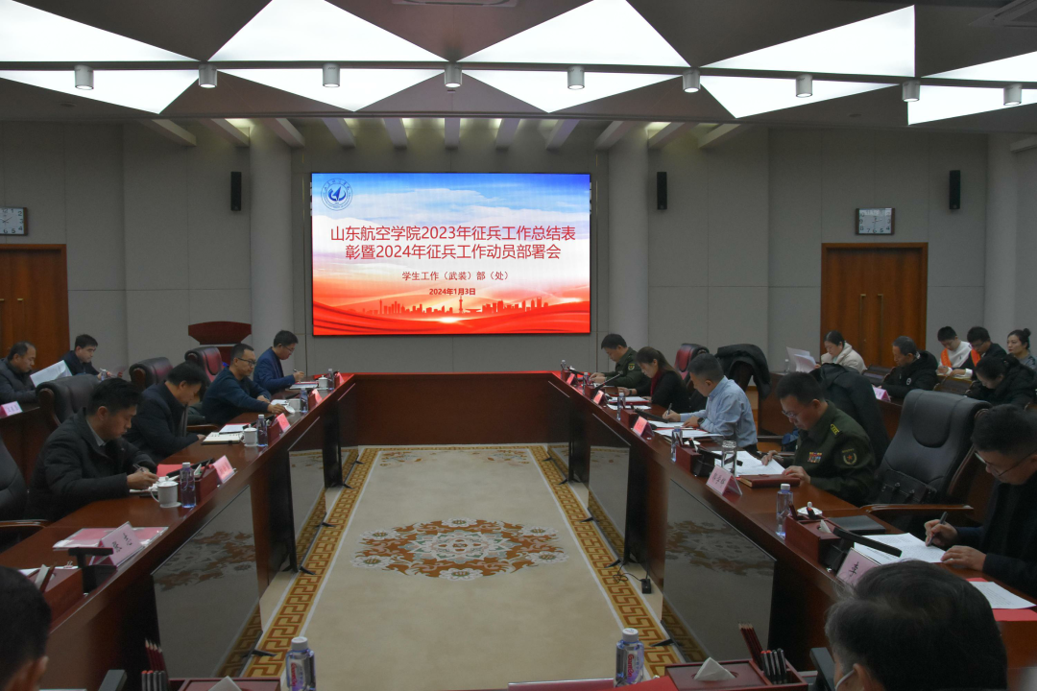

会议通报了我校2023年征兵工作完成情况。2023年，我校大学生应征入伍127人，其中毕业生107人，在校生16人，女生4人。毕业生完成率超出上级征兵部门下发的征兵任务指标近40个百分点，超额完成了2023年征兵工作任务。会上，学校党委委员、副校长、学生工作（武装）部（处）部（处）长刘宝民，滨城区委常委、人武部部长郭学辉，滨州军分区动员处中校参谋王佐强分别为受到表彰的征兵工作先进单位和先进个人颁奖。征兵工作先进单位代表航空工程学院和艺术学院党总支副书记交流了学院在征兵工作中的经验做法。

滨城区委常委、人武部部长郭学辉同志在讲话中，充分肯定了近年来我校征兵工作所做的努力和取得的成绩。并从要形成思想认识、要突出工作重点、要创新方式方法和要加强宣传发声四个方面对学校下一步的征兵工作提出希望和要求。

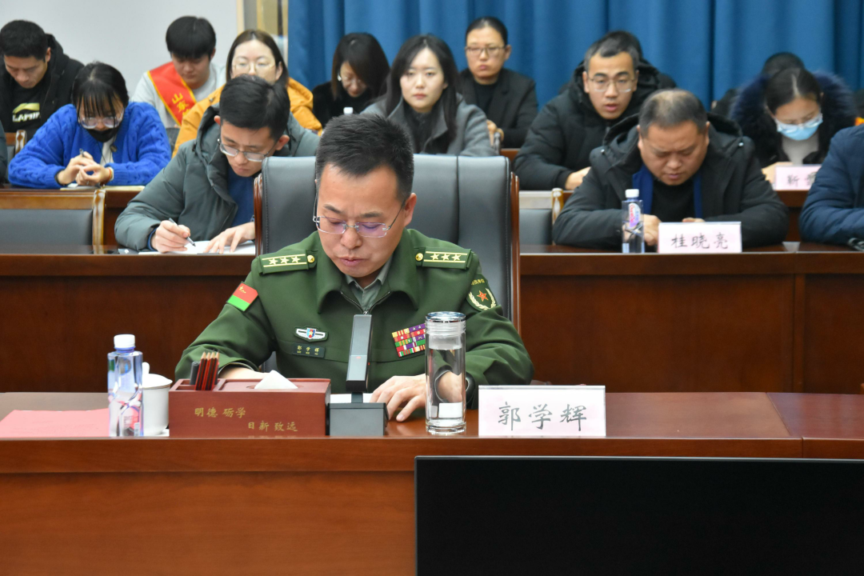

学校党委委员、副校长刘宝民在总结讲话中，一方面对滨州军分区、滨城区人武部一直以来对我校武装工作的支持表示感谢；另一方面就高质量做好2024年学校征兵工作提出了三点意见：

**一要一如既往地重视征兵工作。**二级学院要提高政治站位，站在贯彻落实习近平强军思想、更好服务国防和军队现代化建设的高度，把征兵工作作为一项严肃的政治任务，摆上重要议事日程，狠抓落实。

**二要一如既往地关心支持应征入伍、退役复学的大学生。**各学院要建立入伍学生档案，和军队联手做好应征入伍学生的教育和成长服务工作；要为退役复学学生的学习、升学、择业等提供全面指导和服务，彻底消除学生入伍和复学的后顾之忧，将国家针对入伍大学生的各项优惠政策落地见效，鼓励更多的有志青年去部队经风雨、见世面、壮筋骨、长才干。

**三要一如既往地重视国家安全教育、国防教育。**要依托主题班会、班团活动、大学生军事社团等载体，切实增强学生的国家安全意识，使关心国防、热爱国防、建设国防、保卫国防成为青年大学生的思想共识和自觉行动。

    本次会议的召开，犹如一剂强心剂，给学校如火如荼的征兵工作再添新动力。会后，各二级学院纷纷表示，将严格落实会议精神和领导讲话要求，提高政治站位，加强组织领导，落实责任分工，力争完成2024年征兵工作任务。

